UNIVERSIDAD TECNOLÓGICA DEL PERÚ
Facultad de Ingeniería

VÍA: propuesta de aplicación móvil para el acceso autónomo a la información digital de personas con discapacidad visual en el Perú

Curso: Interacción entre Hombre y Máquina
Proyecto final de ciclo

Integrantes
Enrique Sebastian Poma Nizama — U23200217
José leonardo Rodríguez —

Docente: David William Cota Sencara
Lima, Perú — 2026

Índice
Resumen 4
1. Introducción 5
2. Descripción de la propuesta 6
3. Problemática 8
4. Alcance 10
5. Objetivos 11
6. Marco teórico 12
7. Estado del arte 14
8. Desarrollo de la propuesta 16
9. Conclusiones 20
10. Referencias 21
Anexo A. Prototipo de la interfaz 23

Resumen
La información indispensable para la vida cotidiana —trámites del Estado, servicios bancarios, recibos y noticias— se distribuye hoy a través de sitios y documentos digitales diseñados bajo el supuesto de que quien los consulta puede ver, un supuesto que excluye a más de dos millones de peruanos con discapacidad visual. El presente trabajo propone VÍA (Voz, Imagen y Accesibilidad), una aplicación móvil que opera como capa de accesibilidad entre el contenido digital y el usuario: en lugar de esperar la corrección de millones de sitios ajenos, reconstruye la presentación del contenido en el propio dispositivo y la entrega por voz, por texto ampliado de alto contraste o por línea braille, según el perfil que el usuario configura una sola vez. La propuesta se sustenta en el diseño universal, el diseño centrado en el usuario y la usabilidad universal, y toma como referencia normativa las Pautas de Accesibilidad para el Contenido Web (WCAG) 2.2. El estado del arte revisado revela brechas concretas —dependencia de voluntarios, fotografías que los modelos de visión no logran interpretar e interfaces de inteligencia artificial que no son accesibles— que la arquitectura propuesta busca cubrir. El resultado es una propuesta funcional con un prototipo de alta fidelidad de seis pantallas y un plan de evaluación de usabilidad.
Palabras clave: accesibilidad digital, discapacidad visual, diseño universal, WCAG 2.2, interacción humano-computador, interfaz por voz.

1. Introducción
La transformación digital de los servicios públicos y privados en el Perú ha avanzado con rapidez durante la última década: cada vez más trámites se inician y concluyen en línea, y una parte creciente de la información necesaria para ejercer derechos existe únicamente en formato digital. Ese avance no ha venido acompañado de un cuidado equivalente por la accesibilidad, de modo que la digitalización ha trasladado al entorno virtual las mismas barreras que durante décadas se combatieron en el entorno físico. Para una persona con discapacidad visual, el software lector de pantalla es el intermediario entre el contenido y el sentido del oído, pero solo puede leer lo que el desarrollador escribió correctamente: si una imagen carece de texto alternativo, el lector anuncia únicamente la palabra «imagen». El problema, por lo tanto, no reside en la persona ni en su tecnología de apoyo, sino en la manera en que el contenido fue construido.
El presente informe documenta la propuesta de VÍA, una aplicación móvil concebida en el marco del curso de Interacción entre Hombre y Máquina. La premisa que la organiza es deliberadamente pragmática: dado que resulta inviable esperar a que millones de sitios web corrijan su código, la aplicación interviene del lado del usuario. El documento presenta la descripción de la propuesta, la problemática que la justifica, su alcance y objetivos, el marco teórico y el estado del arte que la sustentan, el desarrollo de la solución y, finalmente, las conclusiones y referencias.

2. Descripción de la propuesta
VÍA —acrónimo de Voz, Imagen y Accesibilidad— es una aplicación móvil para los sistemas Android e iOS que funciona como una capa de accesibilidad sobre cualquier contenido digital. La aplicación recibe una dirección web, un documento en formato PDF o Word, o una fotografía tomada con la cámara del dispositivo, y devuelve esa misma información en un formato que la persona con discapacidad visual sí puede percibir. La idea que resume la propuesta puede enunciarse en una sola frase: la aplicación no corrige el sitio web ajeno, corrige la forma en que ese sitio llega al usuario.
La aplicación se organiza en seis módulos funcionales que operan de manera coordinada bajo un mismo perfil de accesibilidad. Estos módulos se describen en la Tabla 1.
Tabla 1
Módulos funcionales de la aplicación VÍA
Módulo | Función principal
Lector adaptativo | Reconstruye cualquier página web o documento aplicando las WCAG 2.2: restablece la jerarquía de encabezados, eleva el contraste por encima de 7:1 y permite escalar el texto hasta 400 % sin pérdida de contenido.
Ojo IA | Emplea visión por computador para describir imágenes que carecen de texto alternativo y para reconocer texto impreso mediante OCR en documentos físicos, envases y carteles.
Navegación por voz | Permite operar la totalidad de la aplicación mediante comandos naturales en español peruano, con síntesis de voz de velocidad regulable entre 0.5× y 3×.
Perfil de accesibilidad | Configura una única vez el tipo de necesidad —ceguera total, baja visión o daltonismo— y adapta automáticamente todo el contenido posterior.
Ayuda humana | Conecta al usuario con un voluntario verificado mediante videollamada en menos de treinta segundos cuando la inteligencia artificial no resuelve la consulta.
Modo sin conexión | Ejecuta el reconocimiento de texto y la síntesis de voz en el propio dispositivo, para zonas del país con conectividad limitada.
Nota. Los seis módulos comparten el perfil de accesibilidad configurado por el usuario, de modo que la adaptación del contenido es coherente en toda la aplicación.
El usuario objetivo es toda persona con discapacidad visual que utilice un teléfono inteligente, tanto con ceguera total como con baja visión o alteraciones de la percepción del color. De manera secundaria, la propuesta beneficia a adultos mayores con presbicia y a cualquier usuario en situaciones de visión temporalmente limitada, un efecto característico de las soluciones diseñadas bajo criterios de diseño universal.

3. Problemática

3.1. Magnitud del problema
La Organización Mundial de la Salud (2026) estima que al menos 2 200 millones de personas en el mundo presentan alguna deficiencia de la visión y que la prevalencia de la discapacidad visual de lejos es cuatro veces superior en las regiones de ingreso bajo y mediano que en las de ingreso alto, con pérdidas anuales de productividad calculadas en 411 000 millones de dólares. En el Perú, el Censo Nacional de 2017 registró 3 209 261 personas con alguna discapacidad, equivalentes al 10.3 % de la población, y determinó que la limitación permanente para ver es la más frecuente entre ellas: la declara el 61 % de ese grupo (Instituto Nacional de Estadística e Informática, 2018). En términos absolutos, cerca de dos millones de peruanos enfrentan alguna forma de limitación visual permanente.

3.2. El estado real de la accesibilidad web
El informe anual WebAIM Million, que analiza el millón de páginas de inicio más visitadas del mundo, encontró que el 95.9 % de ellas presenta fallos de conformidad con las WCAG 2 detectables por software, con un promedio de 56.1 errores por página (WebAIM, 2026). Los cuatro tipos de error más frecuentes afectan de manera directa a las personas con discapacidad visual: el texto de bajo contraste aparece en el 83.9 % de las páginas, la ausencia de texto alternativo en imágenes en el 53.1 %, la falta de etiquetas en campos de formulario en el 51 % y los enlaces vacíos en el 46.3 %.
Estas cifras describen consecuencias concretas: cuando un campo de formulario no está etiquetado, el usuario no puede saber qué dato se le solicita y debe abandonar el trámite o pedir ayuda a un tercero; cuando el texto se presenta con un contraste de 2:1, resulta ilegible para una persona con baja visión aunque la página sea técnicamente navegable. A ello se suman los documentos escaneados sin capa de texto, frecuentes en la administración pública peruana, que para el software lector equivalen a una hoja en blanco.

3.3. Formulación del problema
La consecuencia agregada de estas barreras es una pérdida de autonomía: la persona con discapacidad visual queda obligada a depender de un tercero para completar gestiones que cualquier otra persona resuelve sola desde su teléfono, lo que compromete la privacidad de datos sensibles y limita el ejercicio efectivo de derechos. El problema puede formularse entonces en los siguientes términos: ¿de qué manera puede una aplicación móvil permitir que una persona con discapacidad visual acceda de forma autónoma a información digital que no fue diseñada de manera accesible?

4. Alcance
El alcance del presente trabajo corresponde al de una propuesta de diseño de interacción acompañada de un prototipo de alta fidelidad, no al de un producto en producción. La delimitación se establece en los siguientes términos.
Tabla 2
Delimitación del alcance de la propuesta
La propuesta comprende | La propuesta excluye
Una aplicación móvil nativa para Android e iOS, con interfaz íntegramente en español. | La corrección del código fuente de sitios web de terceros: la aplicación adapta la presentación del lado del usuario.
La lectura y reconstrucción accesible de páginas web y de documentos PDF, Word y de texto plano. | Cualquier forma de diagnóstico, tratamiento o servicio de salud visual.
El reconocimiento óptico de caracteres y la descripción automática de imágenes mediante visión por computador. | La navegación física o el desplazamiento en la vía pública, propios de soluciones de orientación y movilidad.
El control por voz y por gestos, con retroalimentación háptica y compatibilidad con líneas braille por Bluetooth. | La traducción a lengua de señas, por cuanto la propuesta se centra en la discapacidad visual.
Tres perfiles de accesibilidad configurables: ceguera total, baja visión y daltonismo. | El contenido audiovisual protegido por gestión de derechos digitales que impida la extracción de texto.
Una red de voluntarios verificados para asistencia humana por videollamada, y un prototipo navegable con su plan de pruebas. | El desarrollo e implantación del backend en un entorno productivo, que excede los alcances del curso.
Nota. La delimitación distingue entre las funciones que la propuesta diseña y aquellas que quedan fuera de su ámbito de intervención.

4.1. Delimitación poblacional y geográfica
La propuesta se dirige a personas con discapacidad visual residentes en el Perú que dispongan de un teléfono inteligente con conexión intermitente a internet. La elección del español peruano para el reconocimiento y la síntesis de voz responde a esta delimitación, así como la incorporación de un modo sin conexión que atiende a la desigual cobertura de datos móviles en el territorio nacional.

5. Objetivos

5.1. Objetivo general
Proponer el diseño de una aplicación móvil que facilite el acceso autónomo a la información digital a las personas con discapacidad visual en el Perú, combinando síntesis de voz, visión por computador y adaptación automática de contenidos conforme a las pautas WCAG 2.2.

5.2. Objetivos específicos
- Identificar las principales barreras de accesibilidad digital que enfrentan las personas con discapacidad visual, mediante revisión documental de informes especializados y entrevistas a usuarios.
- Definir los requisitos funcionales y no funcionales de la aplicación a partir de los principios del diseño universal y del estándar WCAG 2.2.
- Diseñar la arquitectura funcional y el prototipo de alta fidelidad de la interfaz, priorizando la interacción por voz y el alto contraste como canales principales.
- Evaluar la usabilidad del prototipo con usuarios con discapacidad visual mediante pruebas de ejecución de tareas y la escala de usabilidad del sistema (SUS).

6. Marco teórico

6.1. El diseño universal
El marco conceptual más amplio de esta propuesta procede del diseño universal, formulado por Story, Mueller y Mace (1998) en The universal design file. Los autores plantean que los productos y entornos deben ser utilizables por el mayor número posible de personas sin necesidad de adaptación ni diseño especializado posterior, y sistematizan esa idea en siete principios: uso equitativo, flexibilidad de uso, uso simple e intuitivo, información perceptible, tolerancia al error, bajo esfuerzo físico y dimensiones apropiadas de aproximación y uso.
Dos de esos principios estructuran el diseño de VÍA. El de uso equitativo exige que todos los usuarios reciban la misma información y no una versión empobrecida, por lo que la aplicación no ofrece un resumen simplificado a quien no puede ver, sino el mismo contenido íntegro por un canal distinto. El de información perceptible sostiene que la información esencial debe presentarse en modos redundantes: de ahí que cada elemento se comunique por voz, por contraste visual y por retroalimentación háptica.

6.2. El diseño centrado en el usuario
Norman (2013) sostiene en The design of everyday things que la usabilidad de un objeto depende de tres elementos: las affordances o posibilidades de acción que el objeto ofrece, los significantes que comunican dónde y cómo actuar, y la retroalimentación que confirma el resultado de cada acción. Cuando el diseño falla en alguno de ellos, el usuario construye un modelo mental equivocado del sistema y termina culpándose a sí mismo por errores que son de diseño.
Este planteamiento es especialmente exigente en una interfaz sin salida visual: si el usuario no ve la pantalla, el significante que indica que un botón puede pulsarse debe trasladarse íntegramente a los canales sonoro y táctil. La propuesta responde haciendo que cada acción se anuncie antes de ejecutarse y se confirme después mediante voz y vibración, de modo que el usuario mantenga un modelo mental correcto del estado del sistema.

6.3. La usabilidad universal
Shneiderman (2000) amplía la noción de usabilidad con el concepto de usabilidad universal, entendido como la capacidad de un sistema de servir a la diversidad de usuarios, a la variedad tecnológica de los dispositivos y a la brecha de conocimiento entre quienes dominan una tecnología y quienes se aproximan a ella por primera vez. Frente al diseño orientado a un usuario «promedio» inexistente, propone interfaces multicapa que permitan a cada persona operar en el nivel de complejidad adecuado. La propuesta adopta esta idea mediante los perfiles de accesibilidad, que definen desde el inicio el canal de la interacción, y mediante niveles graduables de detalle en la lectura: el usuario puede solicitar solo los titulares, un resumen o el texto completo.

6.4. Referencia normativa: WCAG 2.2
Las Pautas de Accesibilidad para el Contenido Web en su versión 2.2 (World Wide Web Consortium, 2023) constituyen el estándar internacional de referencia y organizan sus criterios en cuatro principios: el contenido debe ser perceptible, operable, comprensible y robusto. Cumplen en el proyecto una doble función: son el criterio con el que el módulo analizador evalúa cada página y son también la norma que la propia interfaz debe cumplir, pues resultaría contradictorio que una herramienta de accesibilidad no fuera accesible.

7. Estado del arte

7.1. Asistencia visual remota mediante colaboración humana
Bigham et al. (2010) presentaron VizWiz, el primer sistema capaz de responder preguntas visuales formuladas por personas ciegas en un tiempo cercano al real. El funcionamiento era directo: el usuario fotografiaba un objeto con su teléfono, grababa una pregunta en voz y el sistema distribuía la imagen entre trabajadores remotos que respondían en segundos. El trabajo, distinguido con el premio al mejor artículo en el congreso UIST de ese año, demostró que la asistencia visual bajo demanda era técnicamente viable y estableció el paradigma que siguen numerosas aplicaciones actuales.
Su limitación es estructural: la calidad y la rapidez de la respuesta dependen de que existan personas disponibles en todo momento, lo que hace que el modelo escale con dificultad y no funcione sin conexión.

7.2. Los límites de la visión artificial con imágenes reales
Gurari et al. (2018) publicaron el conjunto de datos VizWiz Grand Challenge, construido con más de 31 000 preguntas visuales tomadas por usuarios ciegos reales en situaciones cotidianas y no con fotografías de laboratorio. El hallazgo más relevante para esta propuesta es que aproximadamente el 28 % de esas preguntas resultó imposible de responder, principalmente por deficiencias de la propia fotografía: encuadre incompleto, desenfoque o iluminación insuficiente. El dato revela una paradoja que ninguna mejora del modelo de visión resuelve por sí sola: quien no puede ver tampoco puede verificar que la fotografía haya salido bien. El problema, por lo tanto, no está únicamente en el algoritmo, sino en el momento de la captura.

7.3. Inteligencia artificial generativa y usuarios ciegos
Adnin y Das (2024) realizaron un estudio con diecinueve personas ciegas o con baja visión que ya empleaban herramientas de inteligencia artificial generativa para describir imágenes, redactar y buscar información. Los participantes las valoraron positivamente, pero reportaron cuatro clases de problemas: barreras de accesibilidad en las propias interfaces —botones sin etiquetar, ausencia de navegación por teclado y falta de aviso cuando la respuesta termina de generarse—, imprecisiones y alucinaciones en las descripciones, modelos mentales equivocados sobre el funcionamiento de los sistemas y respuestas con sesgos capacitistas.

7.4. Síntesis y brecha identificada
La revisión precedente permite identificar tres brechas que la propuesta busca cubrir de manera explícita, tal como se sintetiza en la Tabla 3.
Tabla 3
Brechas identificadas en el estado del arte y respuesta de la propuesta
Antecedente | Brecha que persiste | Respuesta de VÍA
Bigham et al. (2010) | Depende de voluntarios disponibles de manera permanente; no escala ni opera sin conexión. | La asistencia humana se conserva como respaldo excepcional, no como mecanismo principal; el modo sin conexión cubre las funciones básicas.
Gurari et al. (2018) | El 28 % de las fotografías tomadas por usuarios ciegos resulta ininterpretable por problemas de captura. | El módulo de cámara guía activamente el encuadre y la iluminación por voz antes de disparar, en lugar de evaluar la imagen después.
Adnin y Das (2024) | Las propias interfaces de inteligencia artificial no son accesibles y sus respuestas contienen sesgos capacitistas. | La interfaz se diseña conforme a WCAG 2.2 desde el inicio y las descripciones se formulan en lenguaje neutro y descriptivo.
Nota. Cada módulo de la propuesta responde a una limitación documentada en la literatura revisada.

8. Desarrollo de la propuesta

8.1. Arquitectura funcional
La aplicación se estructura en cuatro capas sucesivas. El usuario interactúa únicamente con la primera y percibe el resultado de la cuarta; las dos intermedias operan de manera automática y permanecen invisibles para él. La Figura 1 representa esta arquitectura.
Figura 1
Arquitectura funcional de la aplicación VÍA
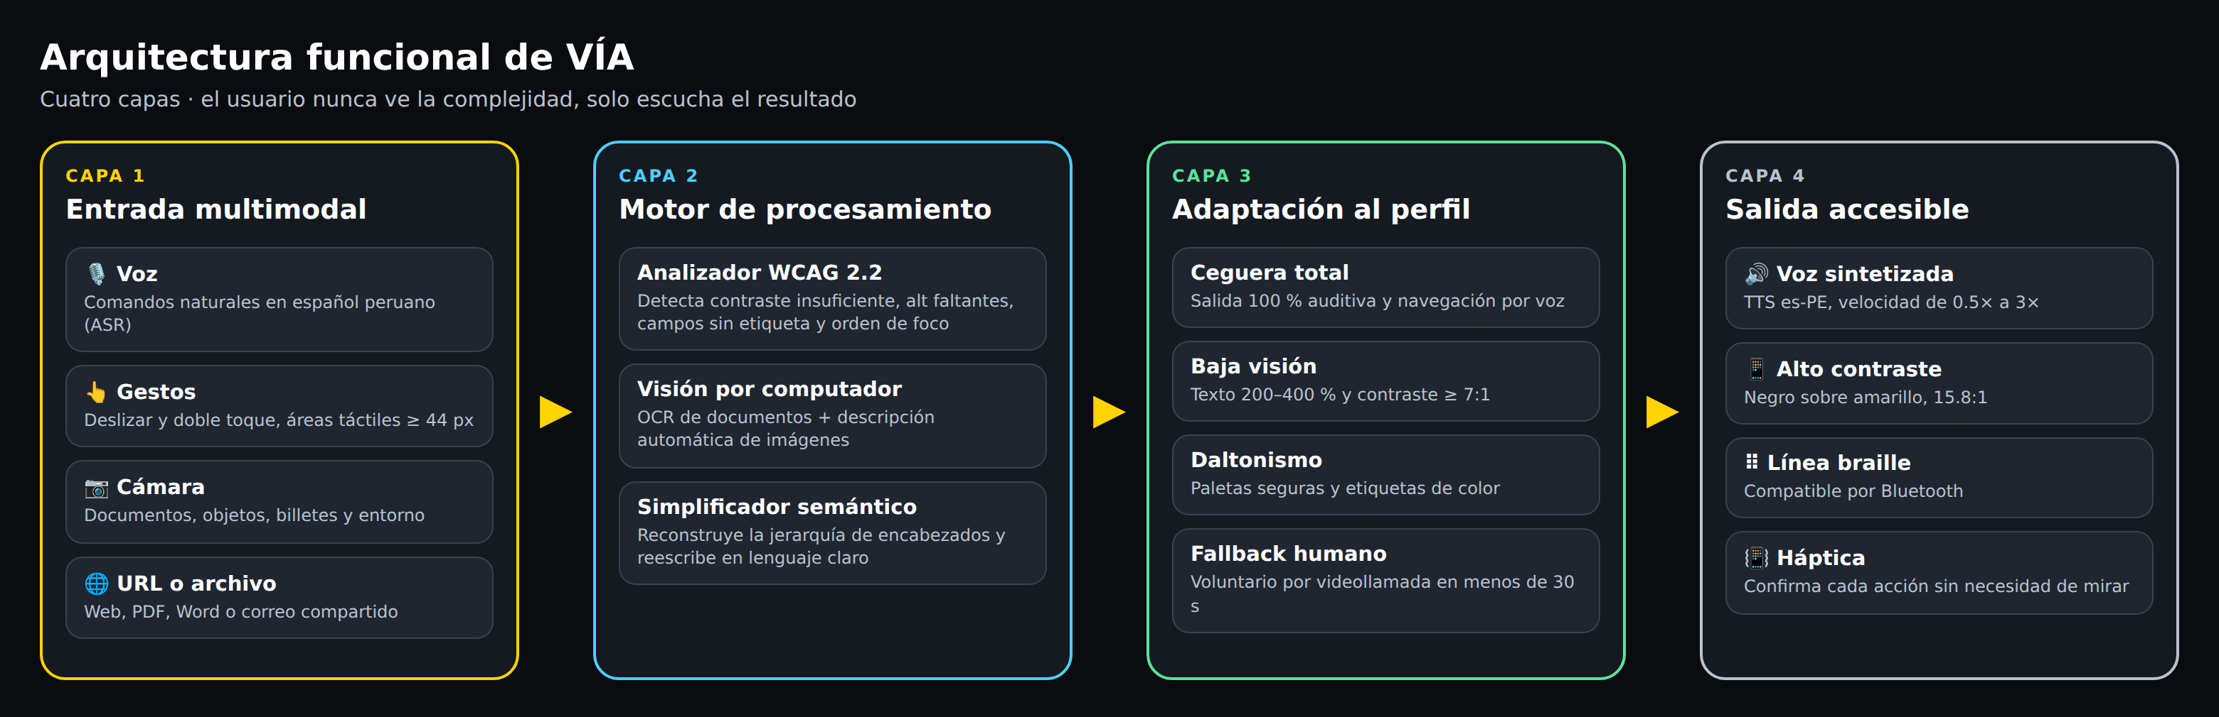
Nota. La capa de entrada admite voz, gestos, cámara y archivos; el motor de procesamiento analiza y reescribe el contenido; la capa de adaptación aplica el perfil configurado por el usuario y la capa de salida entrega el resultado por el canal correspondiente. Elaboración propia.
La capa de entrada admite cuatro vías: comandos de voz, gestos táctiles sobre áreas de al menos 44 píxeles, captura por cámara y apertura de una dirección web o un archivo compartido desde otra aplicación. El motor de procesamiento reúne un analizador que evalúa el contenido contra los criterios WCAG 2.2, un módulo de visión por computador que ejecuta el reconocimiento de texto y la descripción de imágenes, y un simplificador semántico que reconstruye la jerarquía de encabezados. La capa de adaptación aplica el perfil del usuario y la capa de salida entrega el resultado por síntesis de voz, interfaz de alto contraste, línea braille o retroalimentación háptica.

8.2. Decisiones de diseño de la interfaz
El diseño de la interfaz se derivó de criterios normativos y no de preferencias estéticas. La combinación de negro y amarillo alcanza una relación de contraste de 15.8:1, muy por encima del mínimo de 7:1 del nivel AAA de las WCAG. La tipografía admite escalado hasta el 400 % sin pérdida de contenido, conforme al criterio 1.4.4, y todas las áreas interactivas superan los 44 píxeles de lado. Por último, el foco de lectura se anuncia en voz alta con su posición relativa —«encabezado 1 de 6», «campo 1 de 3»—, lo que permite construir un mapa mental de la página sin verla.

8.3. Prototipo de la interfaz
Se elaboró un prototipo de alta fidelidad de seis pantallas, reproducidas en el Anexo A. P-01 corresponde a la configuración inicial del perfil, que puede responderse íntegramente por voz. P-02 es la pantalla de inicio, con el micrófono activo y transcripción de lo que escucha. P-03 muestra el lector adaptativo con una página ya reconstruida. P-04 corresponde al módulo Ojo IA, donde la cámara confirma por voz que el encuadre y la iluminación son adecuados antes de capturar. P-05 reúne los ajustes de accesibilidad y P-06 muestra una sesión de asistencia con un voluntario.

8.4. Resultado esperado sobre el contenido
La Figura 2 ilustra el efecto de la aplicación sobre una página de trámites en línea representativa de las que se encuentran habitualmente en la administración pública.
Figura 2
Comparación de una misma página antes y después del procesamiento
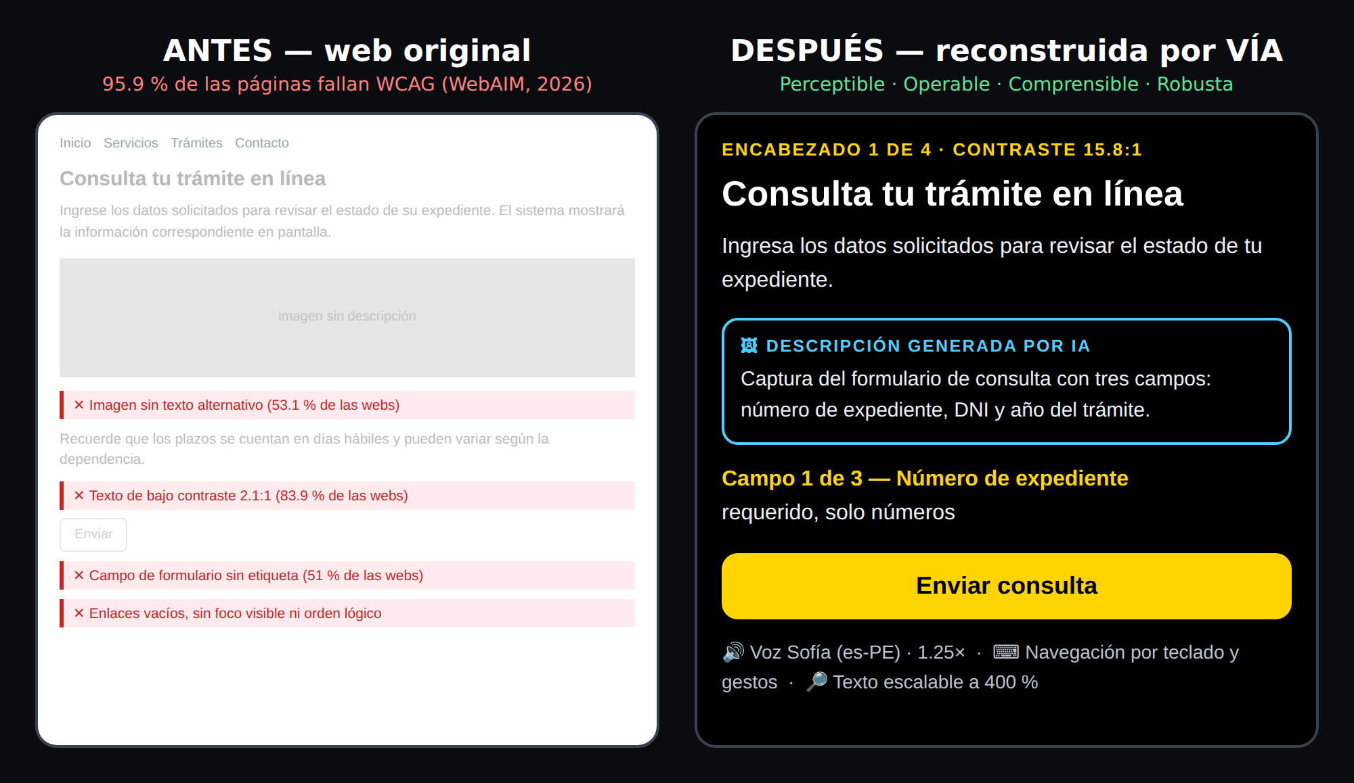
Nota. A la izquierda, la página original con cuatro fallos de accesibilidad señalados. A la derecha, la misma página reconstruida por la aplicación conforme a los cuatro principios de las WCAG 2.2. Elaboración propia.

8.5. Consideraciones técnicas para la implementación
Para la fase de construcción se prevé un framework multiplataforma que permita compartir la lógica entre Android e iOS, apoyado en los motores de síntesis y reconocimiento de voz nativos de cada sistema para garantizar el funcionamiento sin conexión. El reconocimiento óptico de caracteres se resolvería con una biblioteca embebida en el dispositivo, reservando las llamadas a la nube para la descripción de imágenes complejas. Esta distribución reduce la latencia percibida, determinante en una interfaz conversacional, y protege la privacidad del usuario, dado que buena parte de los documentos procesados contienen datos personales.

8.6. Plan de evaluación
La validación se llevaría a cabo mediante pruebas de usabilidad con usuarios con discapacidad visual, organizadas en torno a tareas representativas como consultar el estado de un trámite, leer un recibo impreso o completar un formulario. Se propone medir tres indicadores: la tasa de éxito en la ejecución de tareas, con una meta igual o superior al 85 %; el tiempo de lectura de una página compleja, con una reducción esperada del 40 % frente a un lector de pantalla convencional; y la satisfacción percibida mediante la escala de usabilidad del sistema (SUS), con una meta igual o superior a 80 puntos sobre 100.

9. Conclusiones
Primera. La inaccesibilidad de la información digital no constituye un problema marginal ni excepcional, sino la condición predominante de la web: el 95.9 % de las páginas más visitadas presenta fallos de accesibilidad detectables automáticamente, y los cuatro tipos de error más frecuentes afectan de manera directa a las personas con discapacidad visual.
Segunda. Dada la magnitud del problema, resulta inviable esperar la corrección progresiva de los sitios de origen. Intervenir del lado del usuario, adaptando la presentación del contenido en el propio dispositivo, constituye una estrategia realista y de efecto inmediato.
Tercera. El diseño universal, el diseño centrado en el usuario y la usabilidad universal ofrecen un fundamento coherente para esta clase de soluciones: la información esencial debe presentarse en modos redundantes, los significantes deben trasladarse a los canales disponibles del usuario y las interfaces deben admitir distintos niveles de complejidad.
Cuarta. El estado del arte revisado muestra que las soluciones existentes dejan brechas identificables: la dependencia de voluntarios humanos, la elevada proporción de fotografías que la visión artificial no logra interpretar y la escasa accesibilidad de las propias interfaces de inteligencia artificial. Cada módulo de la propuesta responde a una de esas brechas documentadas.
Quinta. La propuesta alcanza el nivel de prototipo de alta fidelidad con arquitectura funcional definida y plan de evaluación formulado. La validación empírica con usuarios con discapacidad visual es el paso inmediato siguiente y resulta indispensable, pues ninguna decisión de diseño en accesibilidad puede darse por acertada sin la verificación de quienes utilizarán el sistema.

10. Referencias
Adnin, R., y Das, M. (2024). "I look at it as the king of knowledge": How blind people use and understand generative AI tools. En Proceedings of the 26th International ACM SIGACCESS Conference on Computers and Accessibility (pp. 1-17). Association for Computing Machinery. https://doi.org/10.1145/3663548.3675631
Bigham, J. P., Jayant, C., Ji, H., Little, G., Miller, A., Miller, R. C., Miller, R., Tatarowicz, A., White, B., White, S., y Yeh, T. (2010). VizWiz: Nearly real-time answers to visual questions. En Proceedings of the 23rd Annual ACM Symposium on User Interface Software and Technology (pp. 333-342). Association for Computing Machinery. https://doi.org/10.1145/1866029.1866080
Gurari, D., Li, Q., Stangl, A. J., Guo, A., Lin, C., Grauman, K., Luo, J., y Bigham, J. P. (2018). VizWiz Grand Challenge: Answering visual questions from blind people. En 2018 IEEE/CVF Conference on Computer Vision and Pattern Recognition (pp. 3608-3617). IEEE. https://doi.org/10.1109/CVPR.2018.00380
Instituto Nacional de Estadística e Informática. (2018). Perú: Perfil sociodemográfico de la población con discapacidad, 2017. INEI.
Norman, D. A. (2013). The design of everyday things (ed. rev. y ampl.). Basic Books.
Organización Mundial de la Salud. (2026, 10 de febrero). Ceguera y discapacidad visual [Nota descriptiva]. https://www.who.int/es/news-room/fact-sheets/detail/blindness-and-visual-impairment
Shneiderman, B. (2000). Universal usability. Communications of the ACM, 43(5), 84-91. https://doi.org/10.1145/332833.332843
Story, M. F., Mueller, J. L., y Mace, R. L. (1998). The universal design file: Designing for people of all ages and abilities. Center for Universal Design, North Carolina State University.
WebAIM. (2026). The WebAIM Million: The 2026 report on the accessibility of the top 1,000,000 home pages. Utah State University. https://webaim.org/projects/million/
World Wide Web Consortium. (2023). Web Content Accessibility Guidelines (WCAG) 2.2. W3C. https://www.w3.org/TR/WCAG22/

Anexo A. Prototipo de la interfaz
Las seis pantallas que se presentan a continuación corresponden al prototipo de alta fidelidad elaborado a resolución real de dispositivo móvil (390 × 844 puntos). Todas cumplen una relación de contraste de 15.8:1 y áreas interactivas de al menos 44 píxeles.
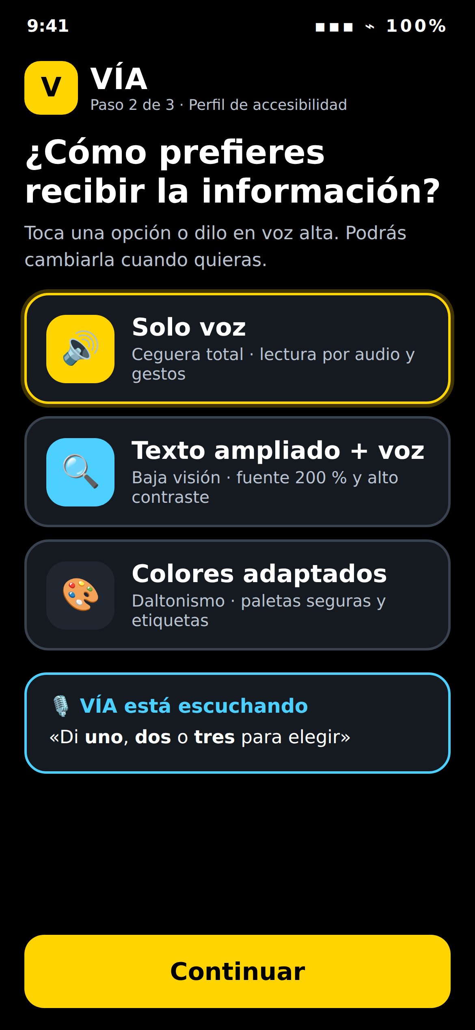  P-01. Perfil de accesibilidad | 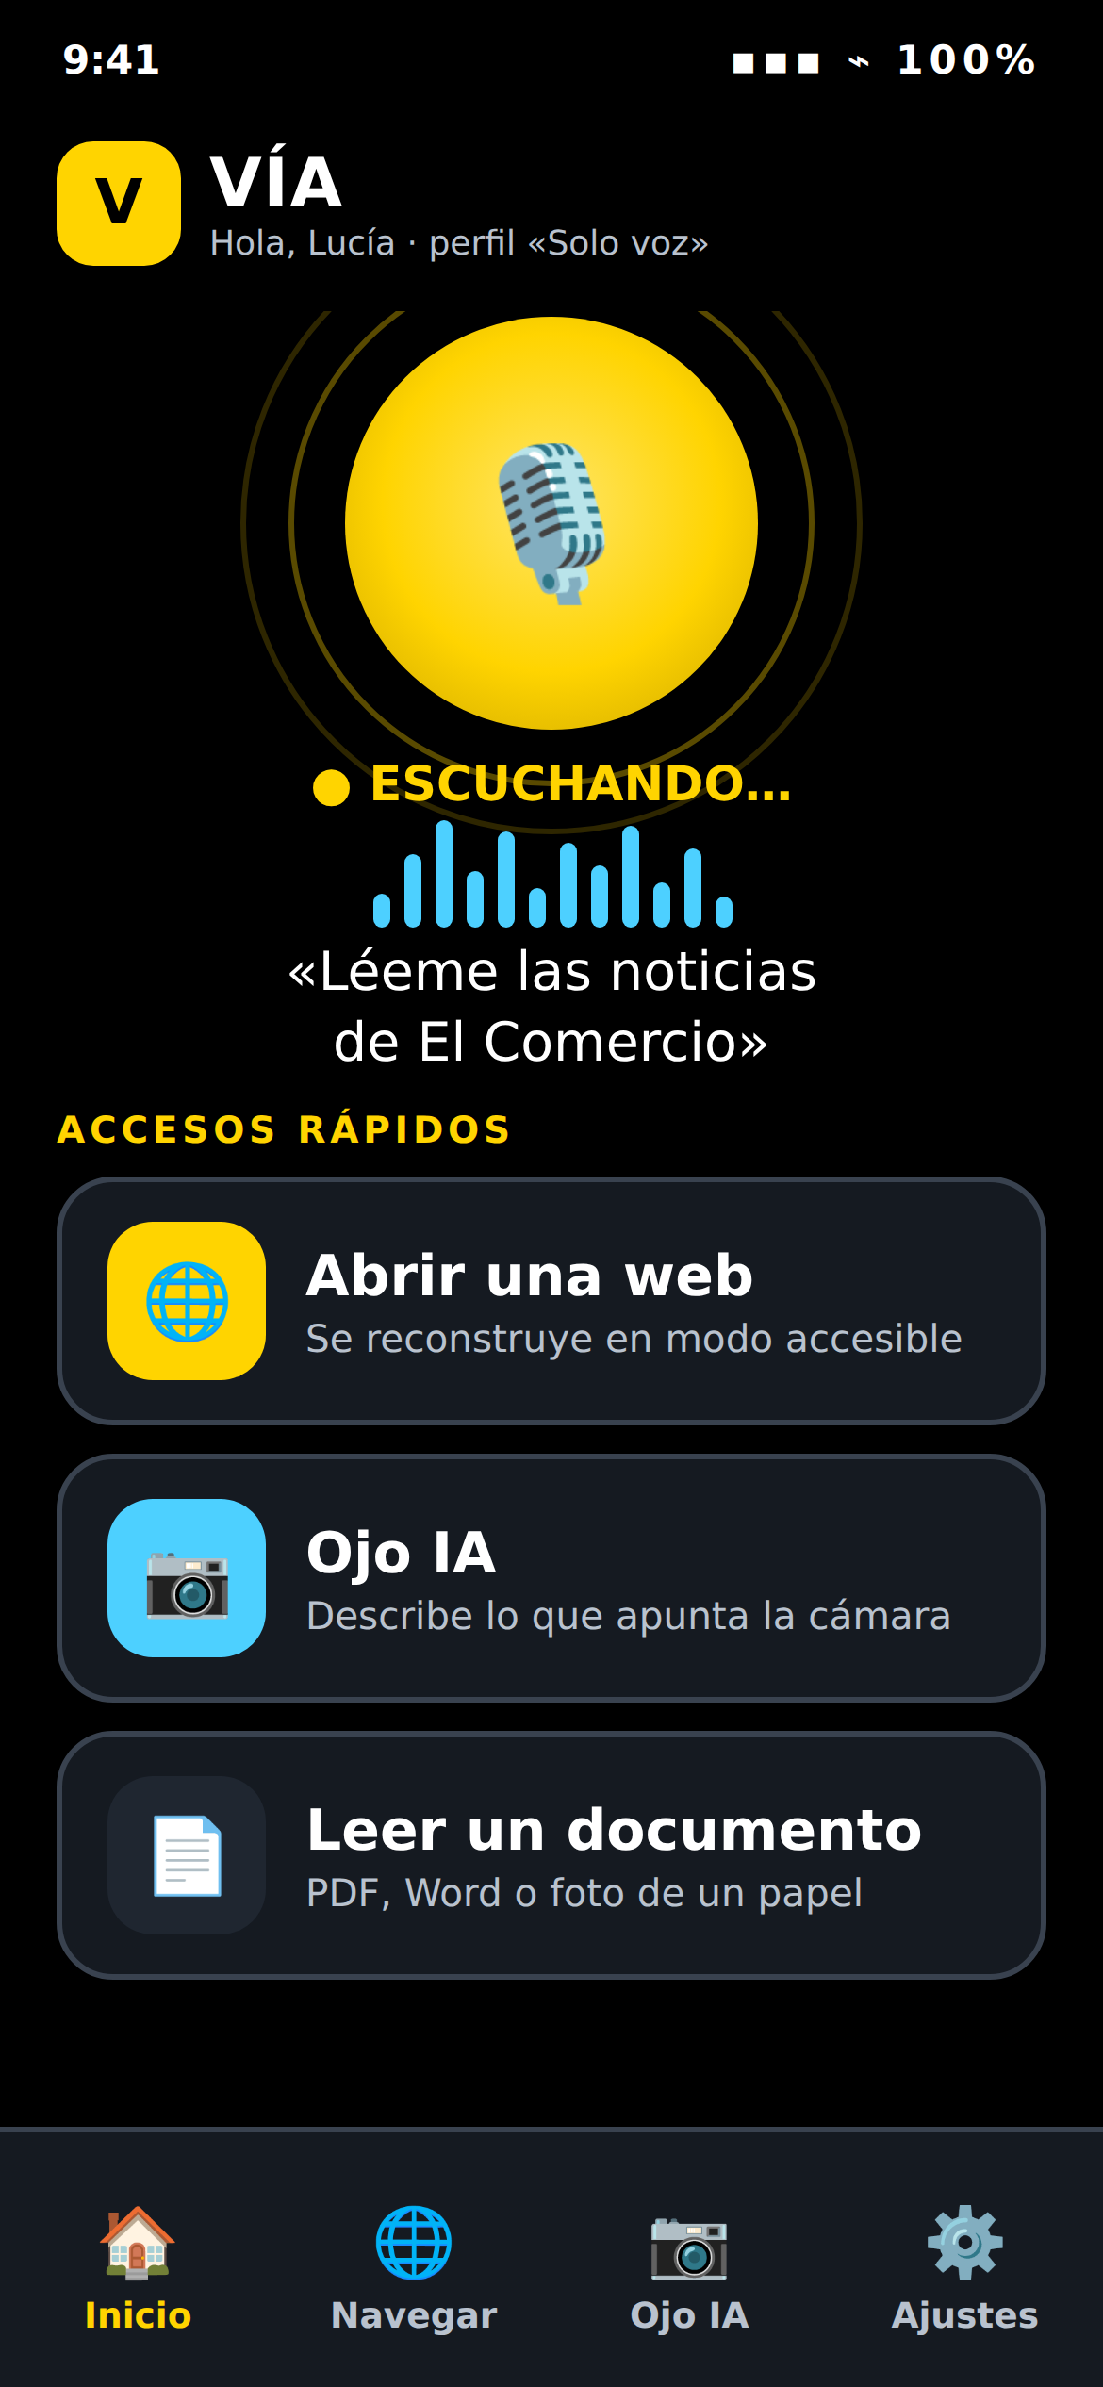  P-02. Inicio con escucha activa | 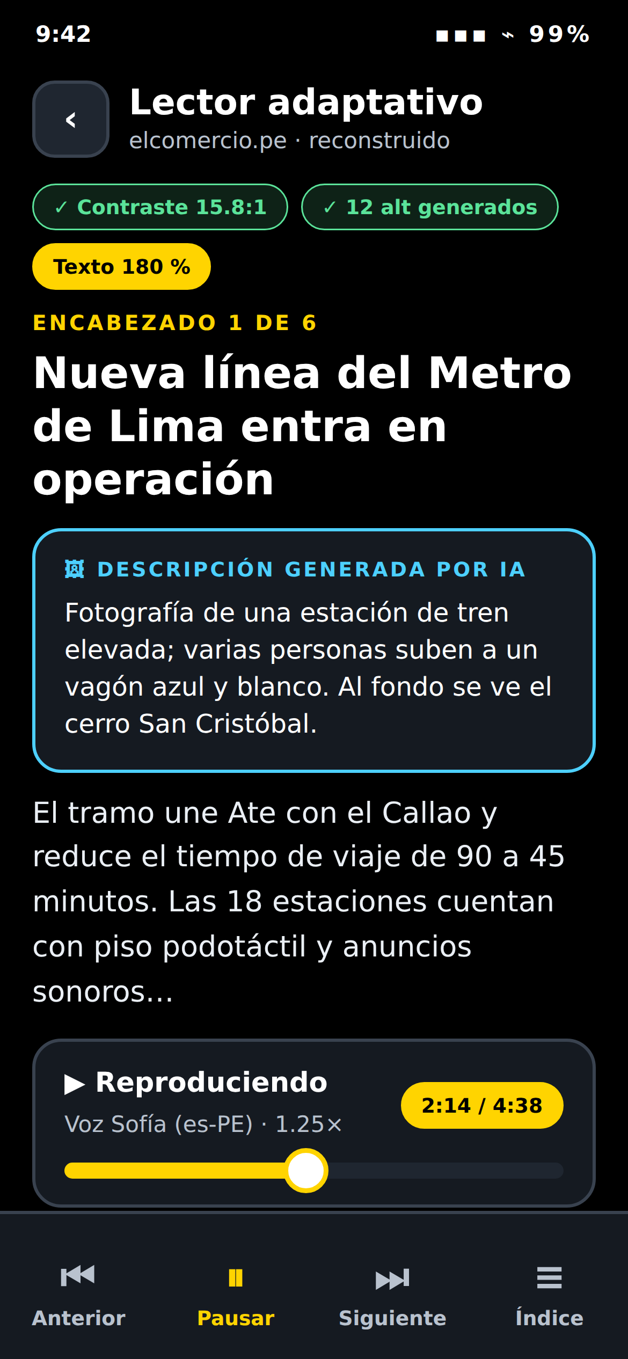  P-03. Lector adaptativo
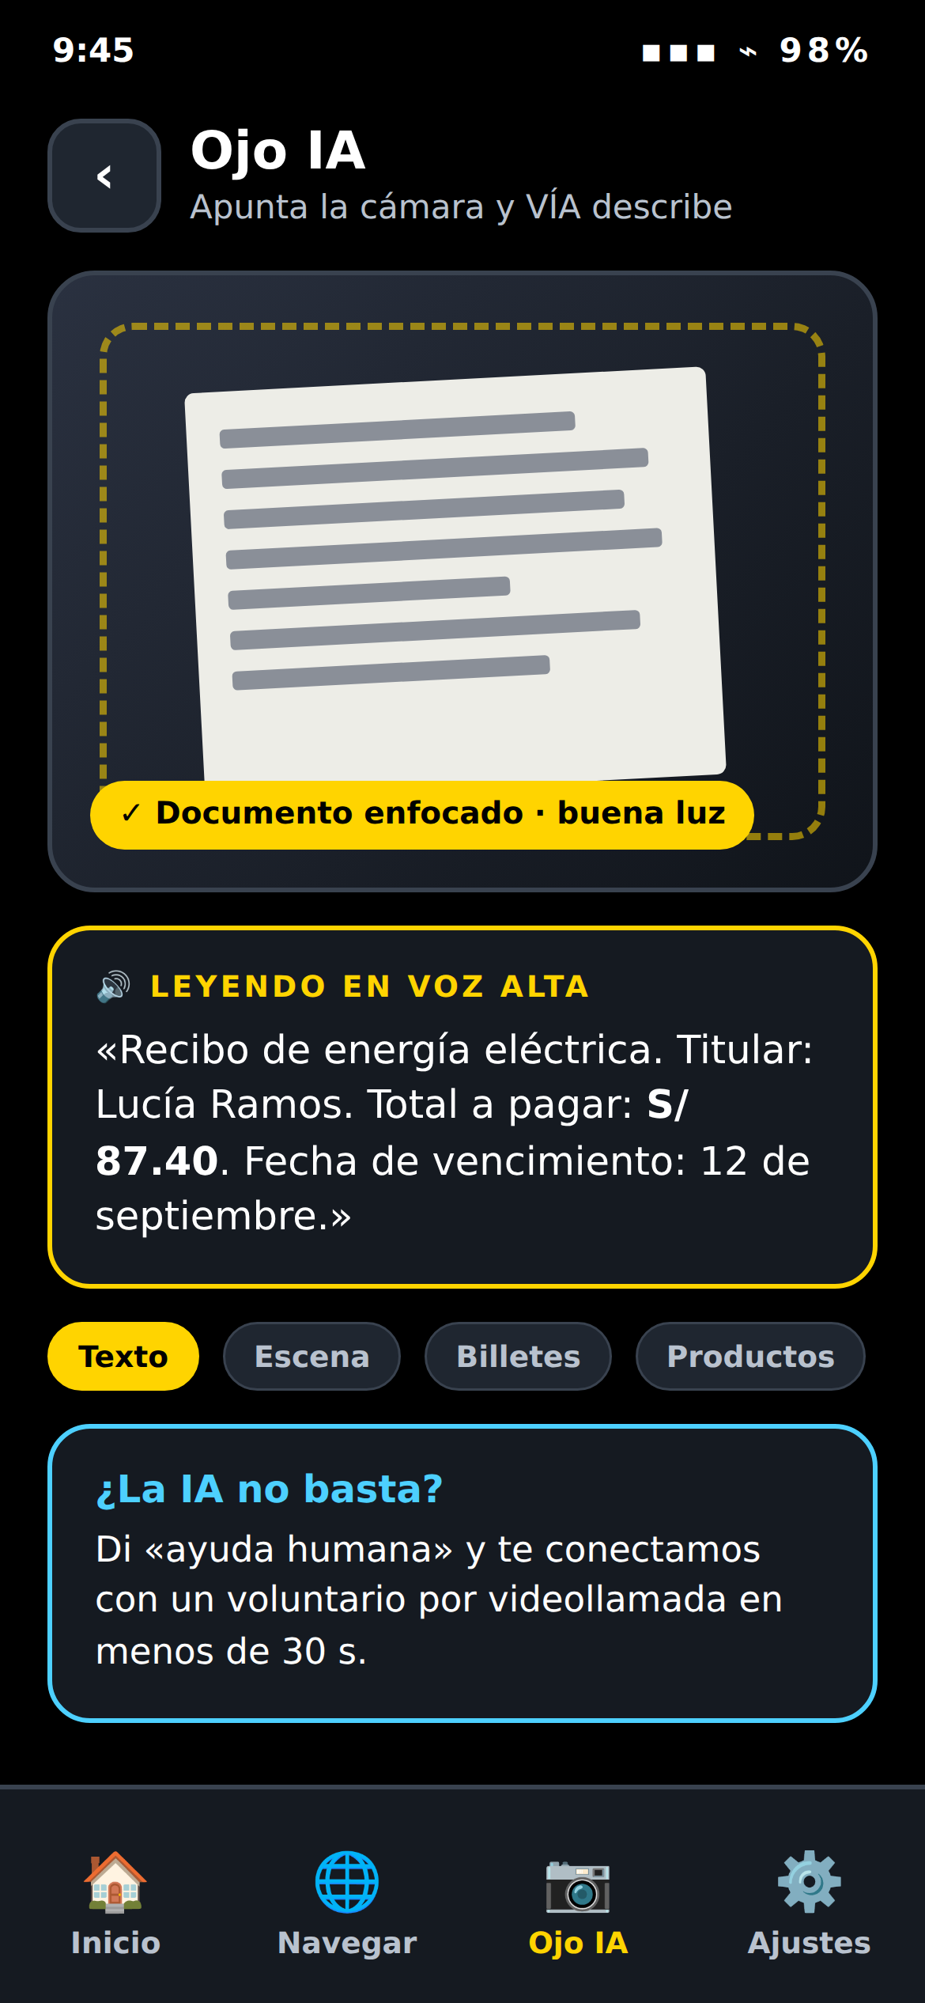  P-04. Ojo IA con guía de captura | 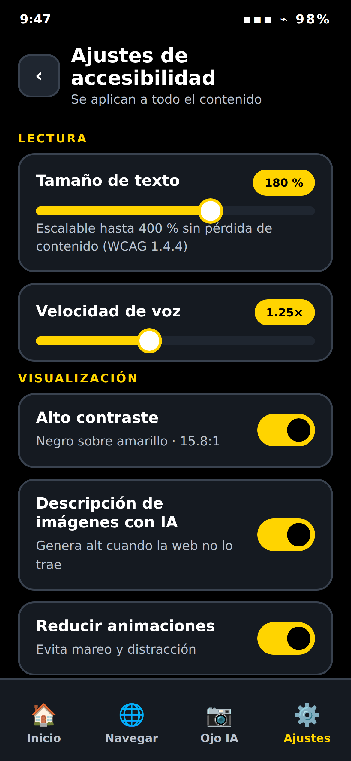  P-05. Ajustes de accesibilidad | 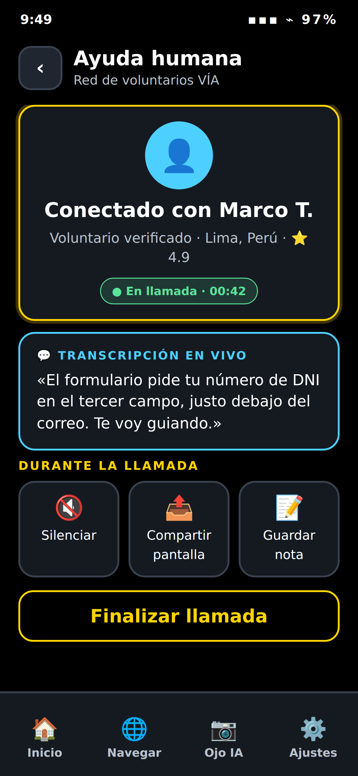  P-06. Asistencia humana

